【处世之道】
干净的容颜
（一院李温颖推荐，2014年9月7日）

推荐理由：对于相由心生，我是深信不疑的。看一个人的面容，多少能感受到他的品性。而文中提到：简单、天真、自然、干净，到了一定的年龄后，“干净”就会转化、提升为“清雅”，这是一种返璞归真的人格魅力。清雅不仅仅是气质，更是一种可贵的品质，这何尝不是一种岁月的奖赏？愿我们都能留住一份清雅。
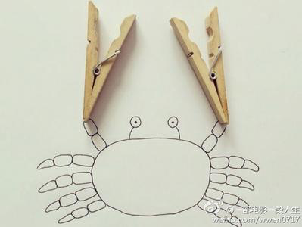
采访过一位生意人，开饰品店的，干净的面容、干净的眼神、干净的打扮。他的生意一直很好，回头客很多。他的经验里，我最感兴趣的一条是：他找给顾客的钱，会是新的、干净的、无折痕的——他每天都要去银行换新纸币以及锃亮的硬币。顾客收到找回的钱，心里往往会有这样一个推断：连钱都可以那么干净，人应该不坏，也更可信。
在浮躁喧嚣、尘土飞扬中，很多人在竞争、奋斗的过程里，渐渐变得好斗、复杂、神经质，要么一脸浑浊，要么满面愁怨。有一天，一位女同事认真地表扬我：“你是怎么保养的？人到中年，还可以有这样清澈的眼神，而且还带着无辜……”她笑说，这是最好的生命保险。
我很享受人们说我“显年轻”“比实际年龄小10岁”，是的，我认为这是一种赞誉。只是，没想到那位同事可以更进一步看到我显年轻的根源，那是眼神的清澈、单纯。眼睛是心灵之窗，内心干净，才会有眼神的干净。很多时候，你的沧桑，是因为心老而导致满面尘埃。
小时候，幸福是件很简单的事；长大后，简单是件幸福的事。一个面容干净的人，一定不坏，他心里常常住着一个小孩，天真无邪，无形中替其抵御了城府或者腐败。内心干净的人，因为单纯而显得年轻，甚至会有些淡淡的青涩与害羞。
简单、天真、自然、干净，到了一定的年龄后，“干净”就会转化、提升为“清雅”，这是一种返璞归真的人格魅力。清雅不仅仅是气质，更是一种可贵的品质，这何尝不是一种岁月的奖赏？
（推荐者注：本文来自微博2014年7月26日，作者：罗西）
（注：学校关工网站刊发时间：2014年9月12日）

